Menù Riepiloghi
Dai tre puntini e seguendo il percorso:
▶ Codice della Strada ▶ Riepiloghi
Potremmo vedere una panoramica di tutte le sottosezioni che offre la voce “Riepiloghi” che già ci indicano la loro funzione dal nome.
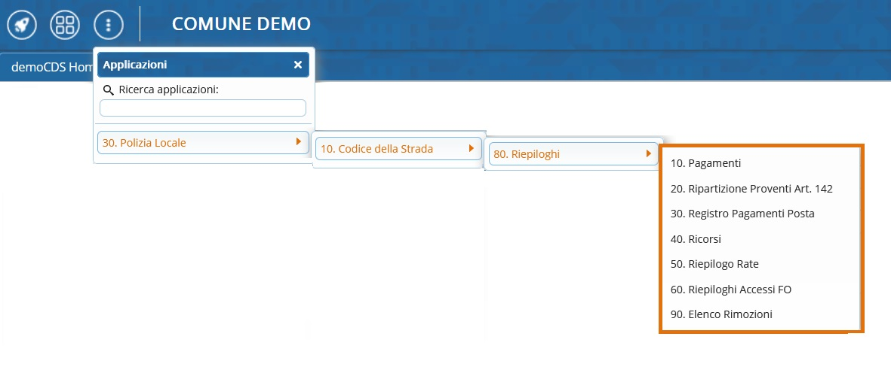

Introduzione alle funzioni delle sottosezioni
per approfondire uno di questi argomenti potete consultarne
la rispettiva guida cliccando sulla parte in verde!

- Pagamenti: Genera una scheda riepilogativa sui pagamenti relativi ai verbali ottenuti tramite una apposita ricerca.

- Ripartizione Proventi Art. 142: Fornisce un riepilogo delle ripartizioni da una data quietanza a un’altra data quietanza.

- Registro Pagamenti Posta: Genera una scheda riepilogativa che riporta lo storico dei pagamenti avvenuti a mezzo del rendiconto periodico scaricato dal sito poste italiane, completi di tutti i relativi dettagli.

- Ricorsi: Reindirizza ad una pagina di filtro attraverso la quale è possibile generare una scheda riepilogativa che riporta lo storico dei ricorsi ricevuti.

- Riepilogo Rate: Reindirizza ad una pagina di filtro attraverso la quale è possibile generare una scheda riepilogativa che riporta gli individui che hannorateizzato il pagamento di un verbale, e il relativo stato di pagamento

visualizzazioni.

